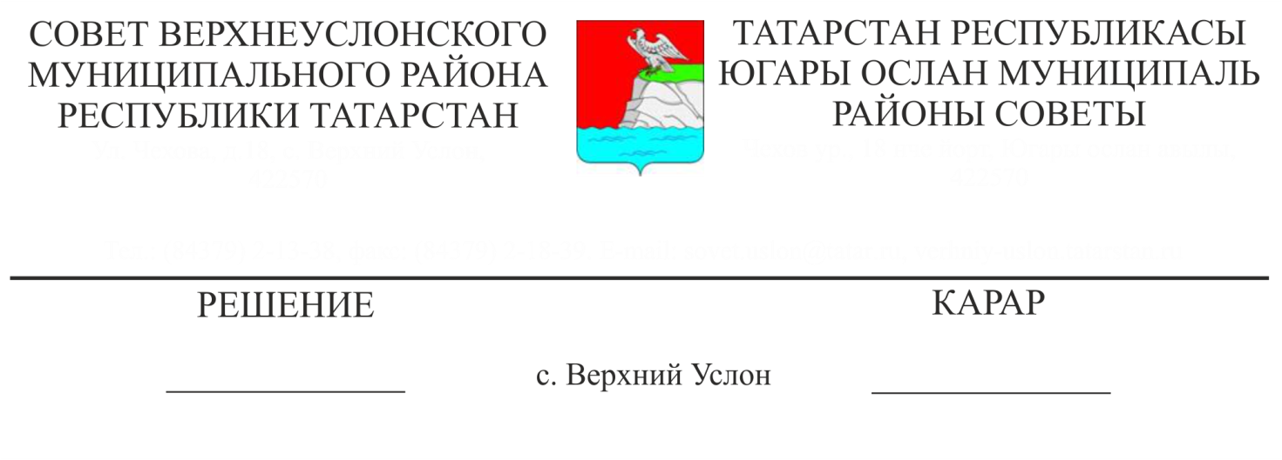

О работе с мигрантами на территории
02.08.2017 года № 24-161

Верхнеуслонского муниципального района

Заслушав информацию начальника отделения по вопросам миграции межмуниципального отдела МВД России «Верхнеуслонский» М.Ф. Давлетшина «О работе с мигрантами на территории Верхнеуслонского муниципального района»,
Совет
Верхнеуслонского муниципального района
решил:
1. Информацию о работе с мигрантами на территории Верхнеуслонского муниципального района принять к сведению.
2. Рекомендовать межмуниципальному отделу МВД РФ «Верхнеуслонский»:
- принять меры по повышению эффективности проведения оперативно-профилактических мероприятий, направленных на предупреждение и пресечение нарушений миграционного законодательства, выявление фактов незаконной миграции, повышение эффективности миграционного контроля;
- продолжить проведение мониторинга в сфере трудовой миграции иностранных граждан и контроля за привлечением и использованием иностранной рабочей силы;
- проводить регулярные проверки возможного пребывания иностранных граждан с целью выявления лиц, уклоняющихся от регистрации;
- продолжить работу, направленную на предупреждение и предотвращение угроз террористических актов и иных общественно-опасных действий со стороны иностранных граждан и лиц без гражданства, акцентировав особое внимание на выявлении лиц, распространяющих идеи религиозного экстремизма, выявление их преступных намерений.
- через средства массовой информации проводить информационно-пропагандистскую работу по освещению результатов проведения межведомственных профилактических мероприятий в сфере противодействия незаконной миграции;
- обеспечить контроль в отношении собственников жилья, допускающих проживание в своих домовладениях квартирантов из числа иностранных граждан без регистрации.
3. Рекомендовать Главам сельских поселений:
- совместно с межмуниципальным отделом МВД РФ «Верхнеуслонский», общественными организациями организовать работу по предупреждению, выявлению и пресечению фактов незаконного проживания и незаконной трудовой миграции иностранных граждан и лиц без гражданства, проводить рабочие встречи с руководителями предприятий и организаций, использующих иностранную рабочую силу, с доведением информации по миграционному законодательству и ответственности за его нарушение;
- совместно с МКУ «Отдел образования Верхнеуслонского района», МКУ «Отдел культуры Верхнеуслонского муниципального района», отделом по делам молодежи и спорту Исполнительного комитета Верхнеуслонского муниципального района продолжить принятие и реализацию комплекса мер по социально- культурной адаптации и интеграции мигрантов;
4. Разместить настоящее решение на официальном сайте Верхнеуслонского муниципального района.
5. Контроль за исполнением настоящего решения возложить на постоянную комиссию Совета Верхнеуслонского муниципального района по социально-культурным вопросам и делам молодежи.

Председатель Совета,
Глава Верхнеуслонского
муниципального района М.Г.Зиатдинов

